继续医学教育专题培训
学分录入流程

一、学分录入网址：
登录http://chengdu.scws.org.cn:9000
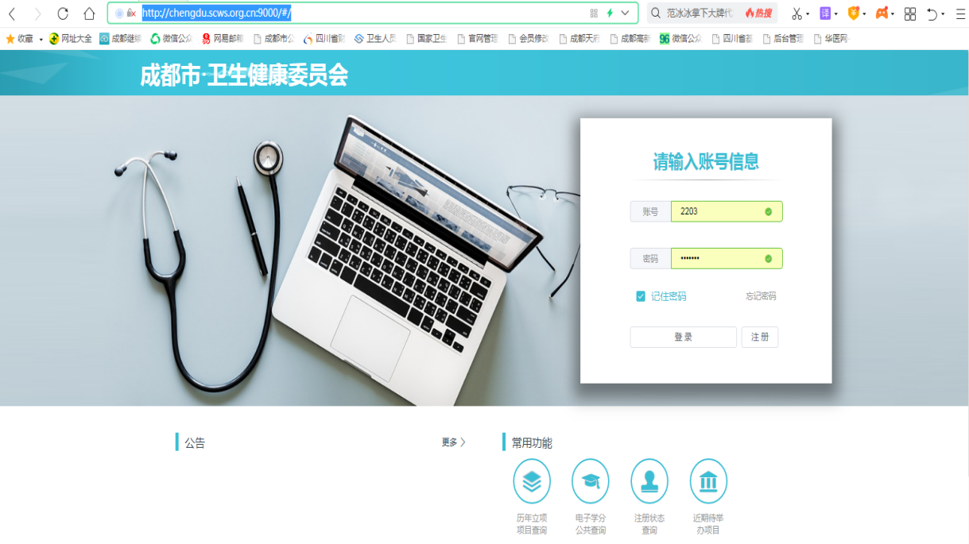
二、学分录入要求
登陆单位账号，点击“学分管理--录入学分信息--新增--其他项类（培训班）”，按要求输入并上传相关资料即可，学分录入后需点击上报。（请使用单位账号录入学分，个人账号录入部分信息无法显示）
- 学分录入信息模板
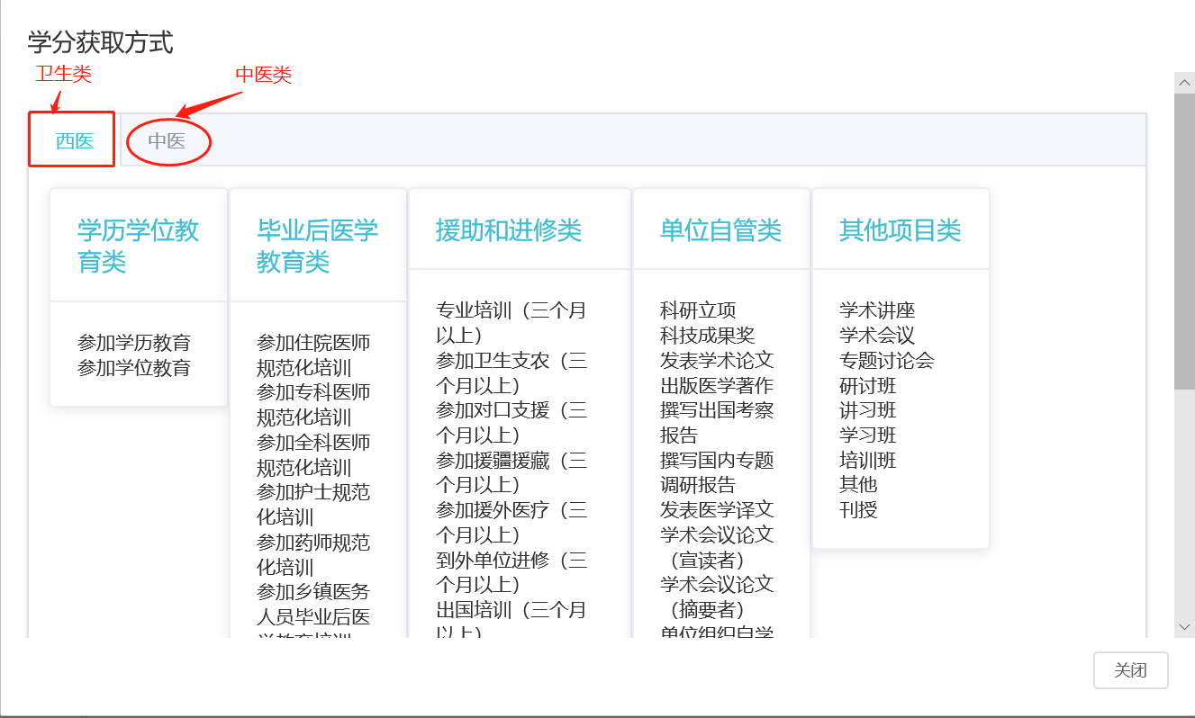
1、项目名称：继续医学教育
2、项目编号：NO2020xxxxxx（根据学分证明右上角编号填写）
3、所属学科：请根据学分证明上的所属学科，选择中医类或卫生类。
卫生类请选择“西医”项填写“医学教育与卫生管理-医学教育”
中医类请选择“中医”项填写“中医基础医学-中医基础理论”
4、获取方式：培训班
5、主办单位：成都天府新区医学会
6、学分类型：单位自管Ⅱ类
7、学分值：按照学分证明上面学分填写
8、学时：1分=3学时
9、起止时间：选择大于一个月即可，避开其他培训
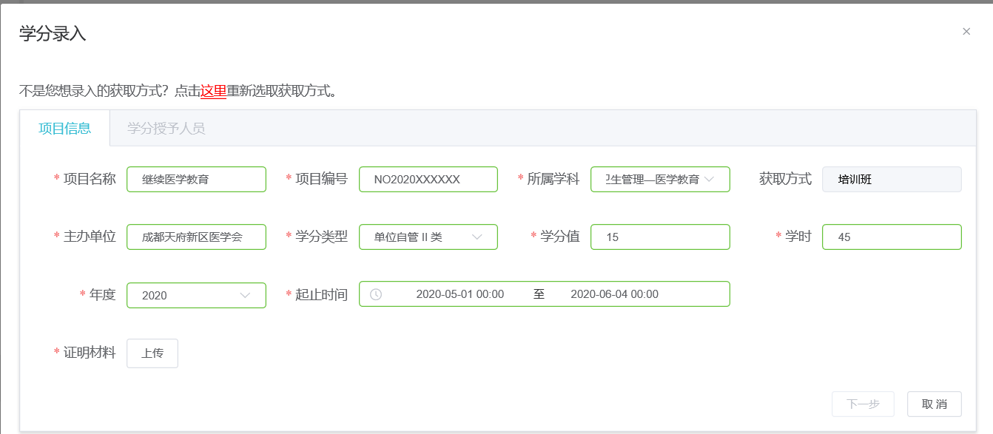

10、证明材料---上传学分证明如图：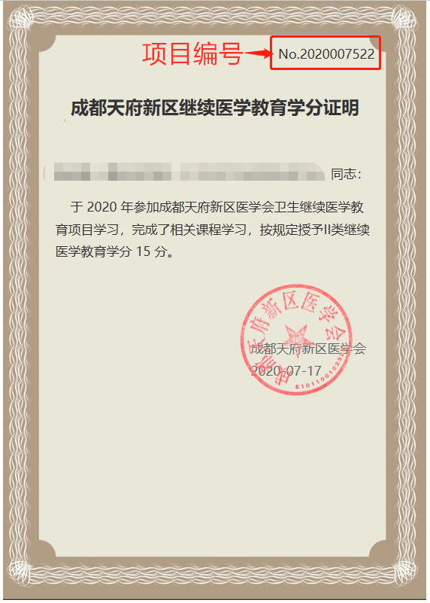
该学分证明打印网址：http://tf.gxyxh.org
11、学分上传完后点上传—选中人员姓名—确定—上报即可。

